Zinātnes un pētniecības jaunumi
Ceturkšņa Zinātnes ziņu lapai jauns pieraksts! Lai pierakstītos jaunumiem ievadiet e-pasta adresi LZP ziņu lapas jaunumu saņemšanai. [jaunā saite]
Latvijas Zinātnes padome piešķir finansiālu atbalstu par projektu, kas iesniegts attiecīgo Eiropas Savienības izpildinstitūciju organizētajos pamatprogrammas „Apvārsnis 2020” un pamatprogrammas “Apvārsnis Eiropa”, to apakšprogrammu, speciālo programmu, kopuzņēmumu un aktivitāšu projektu konkursos, sagatavošanu, un ir saņēmis novērtējumu virs kvalitātes sliekšņa (novērtējums vienāds ar kvalitātes sliekšņa vērtību vai augstāks). Vairāk.
- Kā dzimst idejas – tiek pētīts zinātniski praktiskā raidierakstā IdejuFIT Vairāk.
- Atvērts OSMOZES programmas 2022.gada projektu konkurss Vairāk.
- Atvērts Latvijas-Lietuvas-Taivānas zinātniskās sadarbības atbalsta fonda ikgadējais projektu konkurss Vairāk.
ERA-NET Cofund aktivitāšu ietvaros plānotajiem projektu konkursiem 2022.gadā:
- M-era.Net 3 ietvaros, informatīvs plakāts.
- ICT-AGRI-FOOD ietvaros.
Kontakti:
Maija Bundule
Latvijas Zinātnes padomes
Pētniecības starptautisko programmu nodaļas vadītāja
e-pasts: maija.bundule@lzp.gov.lv
telefons 26514481

Apvārsnis Eiropa Nacionālais kontaktpunkta jaunumi
1.pīlārs Zinātnes izcilība
Marijas Sklodovskas Kirī aktivitātes:
- Falling Walls Labs konkurss ir iespēja MSCA stipendiātiem prezentēt savas novatoriskās idejas un projektus zinātnieku aprindām. Vairāk.
- MSCA Hosting offers jeb uzņemošo organizāciju piedāvājumi Vairāk.
- MSCA Staff exchange (personāla apmaiņa) konkursā: saņemti 209 pieteikumi no 28 valstīm. Konkurss noslēdzās 9. martā. Vairāk.
- MSCA Postdoctoral Fellowships 2021.gada konkursa rezultāti. Tiks finansēti 1156 projekti. Vairāk.
- Tuvākie konkursi: Doctoral Networks un Postdoctoral Fellowships tiks atvērti 12.05.2022.
- Informācija par Marijas Sklodovskas Kirī aktivitātēm LZP lapā.
Eiropas Pētniecības padome:
- Latvijas zinātniskās institūcijas aicinātas pieteikt kandidātus Eiropas Pētniecības padomes Zinātniskajā padomē Vairāk. Informācija LZP mājaslapā.
- Advanced grant konkurss atvērts līdz 28.aprīlim.
- Nacionālā kontaktpunkta informācijas diena par 2022.gada konkursiem 04.11.2022.
- Informācijas diena Slovākijā, ieraksts 23.02.2022.
- Publiskota informācija par 2023.gada Eiropas Pētniecības padomes konkursu kalendāru;
- Piesakies! Eiropas Pētniecības padomes mentoringa seminārs. Vairāk.
- Starting grant 2022 gada konkursa statistika.
- Informācija par Eiropas Pētniecības padomi LZP lapā.

2.pīlārs
Tematiskās kopas jeb klasteri, aktuālie konkursi.
- VESELĪBA;
- KULTŪRA, JAUNRADE UN IEKĻAUJOŠA SABIEDRĪBA;
- CIVILĀ DROŠĪBA SABIEDRĪBAI;
- DIGITĀLĀ JOMA, RŪPNIECĪBA UN KOSMOSS;
- KLIMATS, ENERĢĒTIKA UN MOBILITĀTE;
- PĀRTIKA, BIOEKONOMIKA, DABAS RESURSI, LAUKSAIMNIECĪBA UN VIDE.
Informācija par 2.pīlāru LZP lapā.

3.pīlārs Inovatīva Eiropa.
Inovatīvā Eiropa, konkursi. Informācija par 3.pīlāru LZP lapā.

Dalības paplašināšana un Eiropas pētniecības telpas stiprināšana
- Dalības paplašināšana un izcilības izplatīšana (Widening) konkursi.
- Apvārsnis Eiropa ievieš jaunu atbalsta mehānismu “Hop-On Facility” jeb pievienošanās konsorcijiem iespēju. Vairāk.
- 15.martā noslēgušies divi Dalības paplašināšanas jeb Widening konkursi. “ERA Chair” iesniegti 90 projektu pieteikumi, bet “Excellence hubs” 102 pieteikumi Vairāk.
- Destination 3: Eiropas pētniecības un inovācijas sistēmas reformēšana un pilnveidošana: 15 konkursi atvērti līdz 20.aprīlim. Vispārīgi par šo sadaļu. Eiropas Komisijas informācija.
- Jaunākā Widening ziņu lapa; Eiropas pētniecības un inovācijas sistēmas reformēšana un pilnveidošanas ziņu lapa. Lai tām pierakstītos, katras lapas apakšā atrodams “subscribe”.
Citi jaunumi:
- ERA4Ukraine Informatīva vietne, kur apkopotas iespējas Ukrainas pētniekiem. https://euraxess.ec.europa.eu/ukraine
- Komisāres Marijas Gabrielas paziņojums par Krievijas statusu dalībai Apvārsnis Eiropa esošajos un turpmākajos projektos.
- Komisija izvēlas pirmos 50 sieviešu vadītus uzņēmumus, lai veicinātu augsto tehnoloģiju inovāciju Eiropā. Vairāk.
- Iespēja pierakstīties Open Research Eirope jaunumiem. Apakšējā labajā stūrī spiežot uz “Stay informed”.
- Papildināta faktu lapa par Lielbritānijas dalību programmā Apvārsnis Eiropa. Asociācijas programmai Apvārsnis Eiropa progress.
- Notiks vebinārs “Kāpēc kļūt par pamatprogrammas Apvārsnis Eiropa ekspertu?” Vairāk.

Pamata informācija par portālu Funding&Tenders:
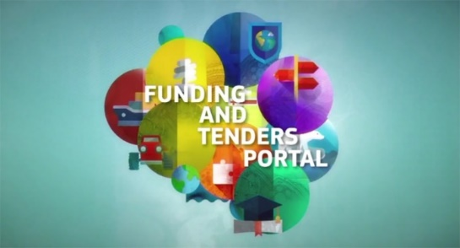
- Kā sākt lietot portālu? Pamācība.
- Kā kļūt par partneri Apvārsnis Eiropa projektos? Pamācība Funding&Tenders portālā.
- Kā meklēt Apvārsnis Eiropa projektu konkursus? Pamācība Funding&Tenders portālā.
- Kā kļūt par Apvārsnis Eiropa vērtēšanas ekspertu? Tehniskā pamācība Funding&Tenders portālā. Reģistrēšanās EU expert area. Aktuālākais uzaicinājums Call for Expression of Interest. Plašāk.
- Eiropas Komisijas vebinārs par portāla lietošanu iesācējiem.
Eiropas Komisijas informācijas dienas:
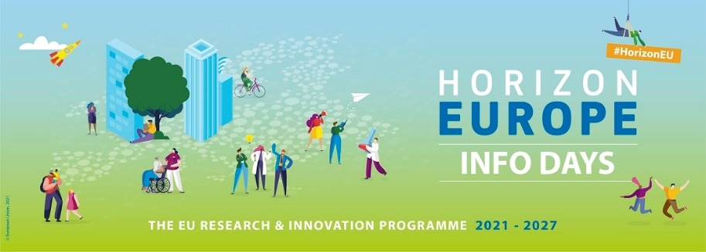
Notikušās:
- 16.februārī notika vebinārs “Avoiding errors in declaring personnel costs in Horizon 2020 grants”. Ieraksts atrodams.
- 5.tematiskās kopas “Klimats, enerģētika un mobilitāte”, informācijas dienas 3.februāra ieraksts un prezentācijas.
- Bridge2Horizon vebinārs “Cost reporting of other costs (with focus on internal invoicing).”Prezentācija.

Drīzumā:
- 7.aprīlī Eiropas Komisija rīko vebināru par vienreizējiem maksājumiem programmā Apvārsnis Eiropa.
- EK plāno apmācības Latvijas, Lietuvas un Igaunijas zinātnes kopienām/organizācijām par dzimumu līdztiesības plāniem. Plānotais datums 25.maijs. Informācija tiks izplatīta, tiklīdz būs atvērta reģistrēšanās.
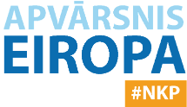
Apvārsnis Eiropa Nacionālā kontaktpunkta organizētie pasākumi 2022.gadā.
Plānots tuvākajā laikā:
- 6.aprīlī Baltijas Nacionālo kontaktpunktu seminārs par vienreizējiem maksājumiem.
- 12.aprīlī Zoom platformā 13:30-14:30 Nacionālā kontaktpunkta seminārs “Tehniski padomi kā maksimāli labi orientēties Apvārsnis Eiropa dalībnieku portālā”. Vairāk.
- 27.aprīlī notiks EIT informācijas diena Latvijā. Informācija tiks papildināta.
- Maijā informācijas diena par Marijas Sklodovskas Kirī Pēcdoktorantūras stipendiju konkursu. Konkurss tiks atvērts 12.maijā. Informācija tiks publicēta LZP mājaslapā.

Sociālie tīkli:
Apvārsnis Eiropa Nacionālais kontaktpunkts
- Facebook: https://www.facebook.com/HEncplv
- Twitter: https://twitter.com/apvarsnis

Postdoc Latvia Facebook lapa https://www.facebook.com/PostDocLatvia

